小学校の教職員のみなさまへ

**ＪＡグループの**

**食農教育をすすめる**

**子ども雑誌**

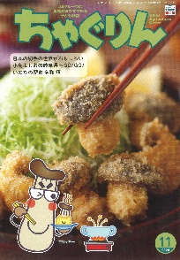

授業でも！

つかえる

*VOL.139*

◇記事名： 『ちゃぐりん』 2024年11月号　１０ページ～１５ページ

日本の切手の世界がおもしろい

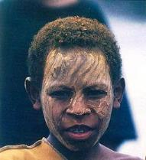

精霊のように顔を土で**→**

化粧するセピック川近

くの村の子ども

（パプアニューギニア）

**←**日干しレンガを積み上げた摩天楼の町ジバーム（イエメン）

**５１ページ**

◇対象：社会科　（５年生） / 家庭科 （６年生）

今回は、日本郵便の切手デザインの秘密から導入する授業を紹介します。手紙を書いたり、年賀状を出したりする機会が少なくなってきたとは言え、切手は生活の中にあり、そのデザインは魅力的で、子どもたちには優れた教材となります。切手に取り上げられた日本の作物や食べ物のデザインの美しさは、子どもの学びを引き出すきっかけになります。切手の図柄から作物の旬を考え、図柄の絵解きをもとに日本の食文化に目を向けてみましょう。

文・藤本勇二 (武庫川女子大学 教授)

**１：**切手から作物の旬を考える （５年生　社会科　日本の食料生産）

『ちゃぐりん』の１３ページにある上から１段目の切手を見ながら、子どもたちと何の作物かを話し合います。できれば、１段目の切手だけを画面などに大写しにするとよいでしょう。作物の名前を確認した後に、「この５つの作物の共通点は何か」と問いかけます。くだものも野菜もあるし、色も違っているし、何が共通点だろうと子どもたちはいろいろ考えると思います。すると【秋の作物】だということに気付く子どもがいるはずです。そこから旬のことに触れます。国立研究開発法人 農業・食品産業技術総合研究機構の記事でも次のように紹介されています。

“第1集では秋の野菜・くだものを題材としています。この切手を見てもわかるように我が国には豊かな旬の食べ物があります。日本原産の作物は少ないのですが、日本人は古くから色々な作物を外国から導入し、改良の努力を続けてきました。明治以降は欧米の品種と技術も活用し飛躍的な発展がありました。現在、世界的にみても非常に品質の高い多様な品種群が作られ、私たちの食生活を豊かにしています。”

その次の展開の例ですが、どちらの展開でも、旬の作物に目を向けるきっかけになります。

1. ２段目の切手を示して、１段目の切手の時と同じように切手の図柄から旬を考える。
2. 夏の野菜とくだものが題材であることをあらかじめ説明し、どんな野菜やくだものが載っているかを考える。

農研機構：<https://www.naro.go.jp/publicity_report/season/048713.html>

**２：**切手で和食を知る （６年生 家庭科　ご飯とみそ汁）

『ちゃぐりん』１４ページに掲載の食べ物の切手「和の食文化シリーズ」は、第1集「一汁三菜」、第２集「年中行事」、第３集「生活に根ざした米料理」、第４集では「和菓子」がテーマにデザインされています。まず、「和菓子を知っていますか」と問いかけることから始めます。子どもたちから、団子や羊羹、最中などの単語が出てくるでしょう。続けて、「『ちゃぐりん』の記事から、和菓子が載っている切手を見つけてみよう」と話して、和の食文化シリーズ第４集が載っている記事に誘導します。次に、切手の図柄をもとに何を表現しているかを話し合います。モミジをはじめ、キクやツバキなどをかたどった和菓子の繊細な美しさに目を向けることができます。

今度は、第１集の切手の食べ物について話し合います。「ごはんとみそ汁だ」「魚もあるよ」「これは豆腐かな」と、表現されている食べ物を考える活動は、謎解きの要素があるので、子どもたちは喜んで取り組むことでしょう。

日本郵便の記事では、栗ごはん、みそ汁、天ぷら、白米と奈良漬け、みそ汁とひじきの煮物、茶碗蒸し、あじの干物、五目ごはんとぬか漬け、けんちん汁、かぼちゃの煮物と冷ややっこと紹介されています。

知らなかったり、なじみがなかったりする食べ物については、どんな材料が使われていて、どのような調理法で作られ、どこで主に食べられている料理や郷土料理なのかを説明すると、よりいっそう興味と理解が深まります。

日本郵便：<https://www.post.japanpost.jp/kitte_hagaki/stamp/tokusyu/2015/h271124_t.html>

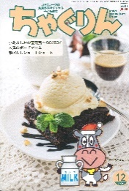

ＪＡグループの食農教育を

すすめる子ども雑誌

**子どもたちに伝えたい！**



Child Agriculture Green

２０２４年１２月号

おすすめ記事

掲載ページ：P１４-１７

アイスケーキを作っちゃおう！

野菜

今月号の「食＆農特集」は、アイスケーキ。

ヨーグルトと生クリーム、コンデンスミルクを混ぜて冷やして固めるだけなので、とても簡単に作れます。プリン型を使えば、ケーキを切る手間も省けてとても便利です。

好きなフルーツをトッピングして、作ってみてください。

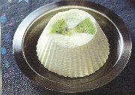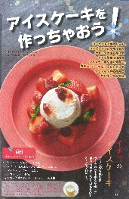

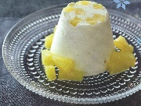

小島よしおの直売所へＧＯ！ＧＯ！＜特別編＞

掲載ページ：P１８-２５

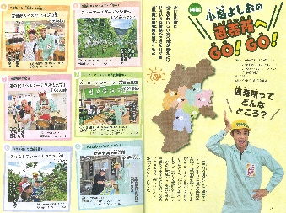

今回は特別編として、小島よしおさんが長野県の直売所の魅力を紹介します。地元でとれた新鮮な野菜や果物、加工品が買えるだけでなく、試食ができたり、収穫体験や

料理教室など、さまざまなイベントも開催されています。

地元の直売所をのぞいてみませんか。

もぐもぐごはん

掲載ページ：P４８-５２

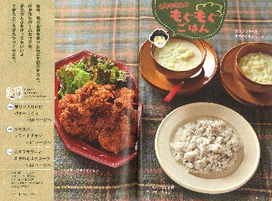

旬の食材を使って、赤ジソふりかけバターライス、クリスピーフライドチキン、カリフラワーとネギのミルクスープを作ってみましょう。赤ジソふりかけとバターを合わせたり、チキンの衣はコーンフレークをまぶしたり、スープはカリフラワーをつぶしたりと、手軽に作れる一品です。

ちゃぐりんハンドメイドクラブ

掲載ページ：P５７-５９

135

クリスマスに大活躍のトナカイが走ります！

紙コップに角や目、耳を貼って、トナカイの顔を描いて、リボンやベルもつけてあげましょう。タイヤをつけたら準備完了。トナカイを後ろに引いて手をはなすと、コロコロと前へ進んでいきます。

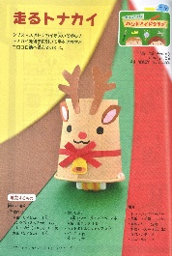

★ 配信中のコンテンツ ★

食農教育紙芝居

『ちゃぐりん』食農クイズ



紙芝居コンクール入選作品の

紹介や、小島よしおさん演じる

紙芝居の動画が見られます。

毎月の『ちゃぐりん』の中から、食や農にまつわるクイズを

10問出題しています。

１月号予告　サクッとろっ！サトイモコロッケ・・・・・まんまるな形がかわいいサトイモコロッケの作り方をご紹介。

ＪＡグループ　（一社）家の光協会